附件3
2021年宁海县公开招聘教师网上报名
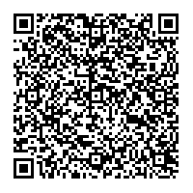
网上报名时间：2021年7月22日上午8:30至下午5:00。
利用手机微信扫描二维码，严格按照招聘要求填报相关信息。
每位应聘人员限报一个岗位。

